מדריך להפעלת TRAVIS-CI ב-GITHUB

Travis-CI הינו שירות חינמי עבור פרויקטים שהם Open Source או למטרות לימודים המוצע כתוסף ל-GitHub שמטרתו לביצוע Continues Integration בצורה פשוטה.

# תחילת העבודה עם Travis-CI

כדי לעבוד עם Travic-CI לצורך לימודים, ראשית עליך לעבור למסלול סטודנטים ב-GitHub. כדי לעשות זאת יש לבצע את הרישום [כאן](https://education.github.com/pack).

כעת לאחר ההרשמה כסטודנט ל-GitHub יש לבצע רישום ל-Travis-CI. אם ה-Repository ב-GitHub הוא ציבורי, יש להיכנס לכתובת[www.Travis-CI.org](http://www.Travis-CI.org) . אם ה-Repository ב-GitHub הוא פרטי, יש להיכנס לכתובת[www.Travis-CI.com](http://www.Travis-CI.com) . דרך חשבון ה-GitHub שלכם.

לאחר ההרשמה, בחלון ראשי ב-Travis-CI, בקטגוריה Organization בצדו השמאלי של הדף יש לבחור את הארגון שבו ה-Repository נמצא. במידה ואינכם רואים את הארגון המתאים, יש לפעול בהתאם להוראות המוצגות שם. לאחר בחירת הארגון, תישלח הודעה למנהל הארגון שניסיתם להתחבר ל-Travis. על מנהל הארגון לאשר את הבקשה לפני שתוכלו להמשיך.

אם למרות ההוראות אינכם רואים את הארגון, או אם יש בעיה לראות או להתחבר ל-Repository יש לפנות לתמיכה בכתובת [support@travis-ci.com](mailto:support@travis-ci.com) ולבקש מהם להפוך את הארגון לארגון שהוא לימודי (כדי לבצע זאת, על הבעלים של הארגון ועל המבקש להיות רשומים כסטודנטים/מרצים ב-GitHub).

# הפעלת השירות

כדי להפעיל את השירות ראשית יש ליצור קובץ בשם ".travis.yml" (התו הראשון בשם הוא נקודה ".") בתיקיה הראשית של ה-Repository. את תוכן הקובץ יש לרשום בהתאם לשפת התכנות שבה מעוניינים לפתח. כדי לפתח לאנדרואיד יש לעקוב אחר ההוראות [כאן](https://docs.travis-ci.com/user/languages/android/). לצורך הנוחות, ניתן להעתיק את תבנית הקובץ הבאה עבור אנדרואיד בגרסה 25:

language: android

android:

components:

- tools

- tools

- platform-tools

- android-25

- build-tools-25.0.0

- extra

- extra-google-google_play_services

- extra-google-m2repository

- extra-android-m2repository

- addon-google_apis-google-25

licenses:

- android-sdk-license-.+

- ".+"

jdk: oraclejdk8

sudo: required

before_install:

- mkdir "$ANDROID_HOME/licenses" || true

- echo -e "\n8933bad161af4178b1185d1a37fbf41ea5269c55" > "$ANDROID_HOME/licenses/android-sdk-license"

- echo -e "\n84831b9409646a918e30573bab4c9c91346d8abd" > "$ANDROID_HOME/licenses/android-sdk-preview-license"

- chmod +x gradlew

before_script:

- echo "y" | sdkmanager "extras;m2repository;com;android;support;constraint;constraint-layout-solver;1.0.2"

script:

- "./gradlew clean build -PdisablePreDex --stacktrace"

פרטים ומאפיינים נוספים ניתן למצוא [כאן](https://docs.travis-ci.com/user/customizing-the-build/).

## תלויות נוספות

בגרסאות חדשות של Gradle נדרשים קבצים נוספים. יש להעתיק את הקבצים [gradlew](https://github.com/Openu20950/OpenApp/blob/master/gradlew) ו-[gradlew.bat](https://github.com/Openu20950/OpenApp/blob/master/gradlew.bat) לתיקיה הראשית של ה-Repository. בנוסף נדרש ליצור את התיקייה gradle/wrapper"" בתיקיה הראשית של ה-Repository, ואליה להעתיק את הקבצים  
[gradle-wrapper.jar](https://github.com/Openu20950/OpenApp/blob/master/gradle/wrapper/gradle-wrapper.jar) ו-[gradle-wrapper.properties](https://github.com/Openu20950/OpenApp/blob/master/gradle/wrapper/gradle-wrapper.properties).

**הערה:** יתכן וה-word לא יצליח לפתוח את הקישורים. כדי להתגבר על כך, יש להעתיק את הקישור ולהדביק בדפדפן.

# ה-Build הראשון שלי

לאחר הפעלת השירותים ויצירת הקובץ .travis.yml, Travis יתחיל לבנות כל שינוי ב-Repository ולבדוק אם הוא תקין (הקוד מתקמפל כשורה ועובר את הבדיקות היחידה). ניתן להיכנס לאתר של Travis ולראות את מצב ה-Repository. לדוגמה:

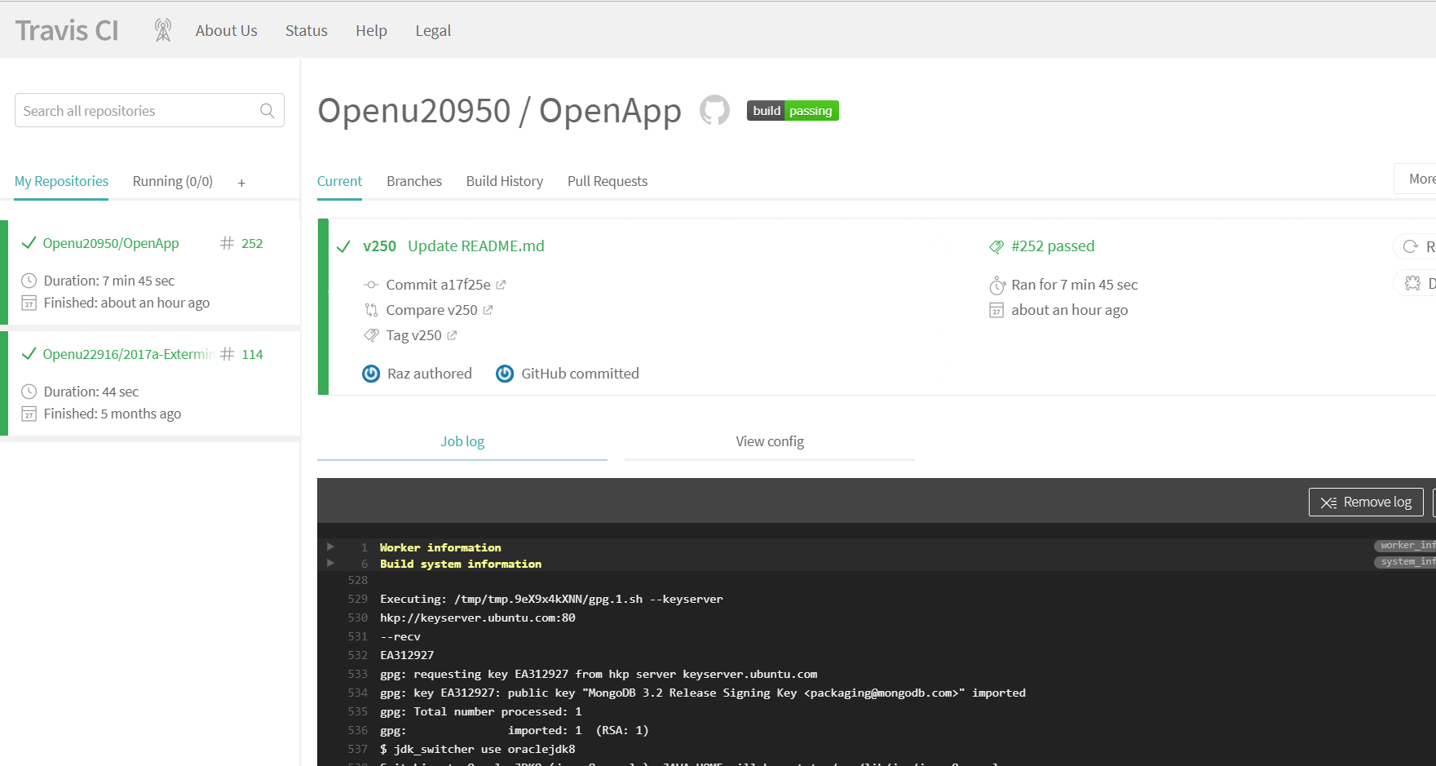  
  
בדף זה ניתן לראות את מצב ה-Build או את הסיבה לכישלון.

החיווי יופיע גם ב-GitHub עבור כל Commit, Push ו-Pull Request. למשל החיווי של כל Commit יופיע כך:

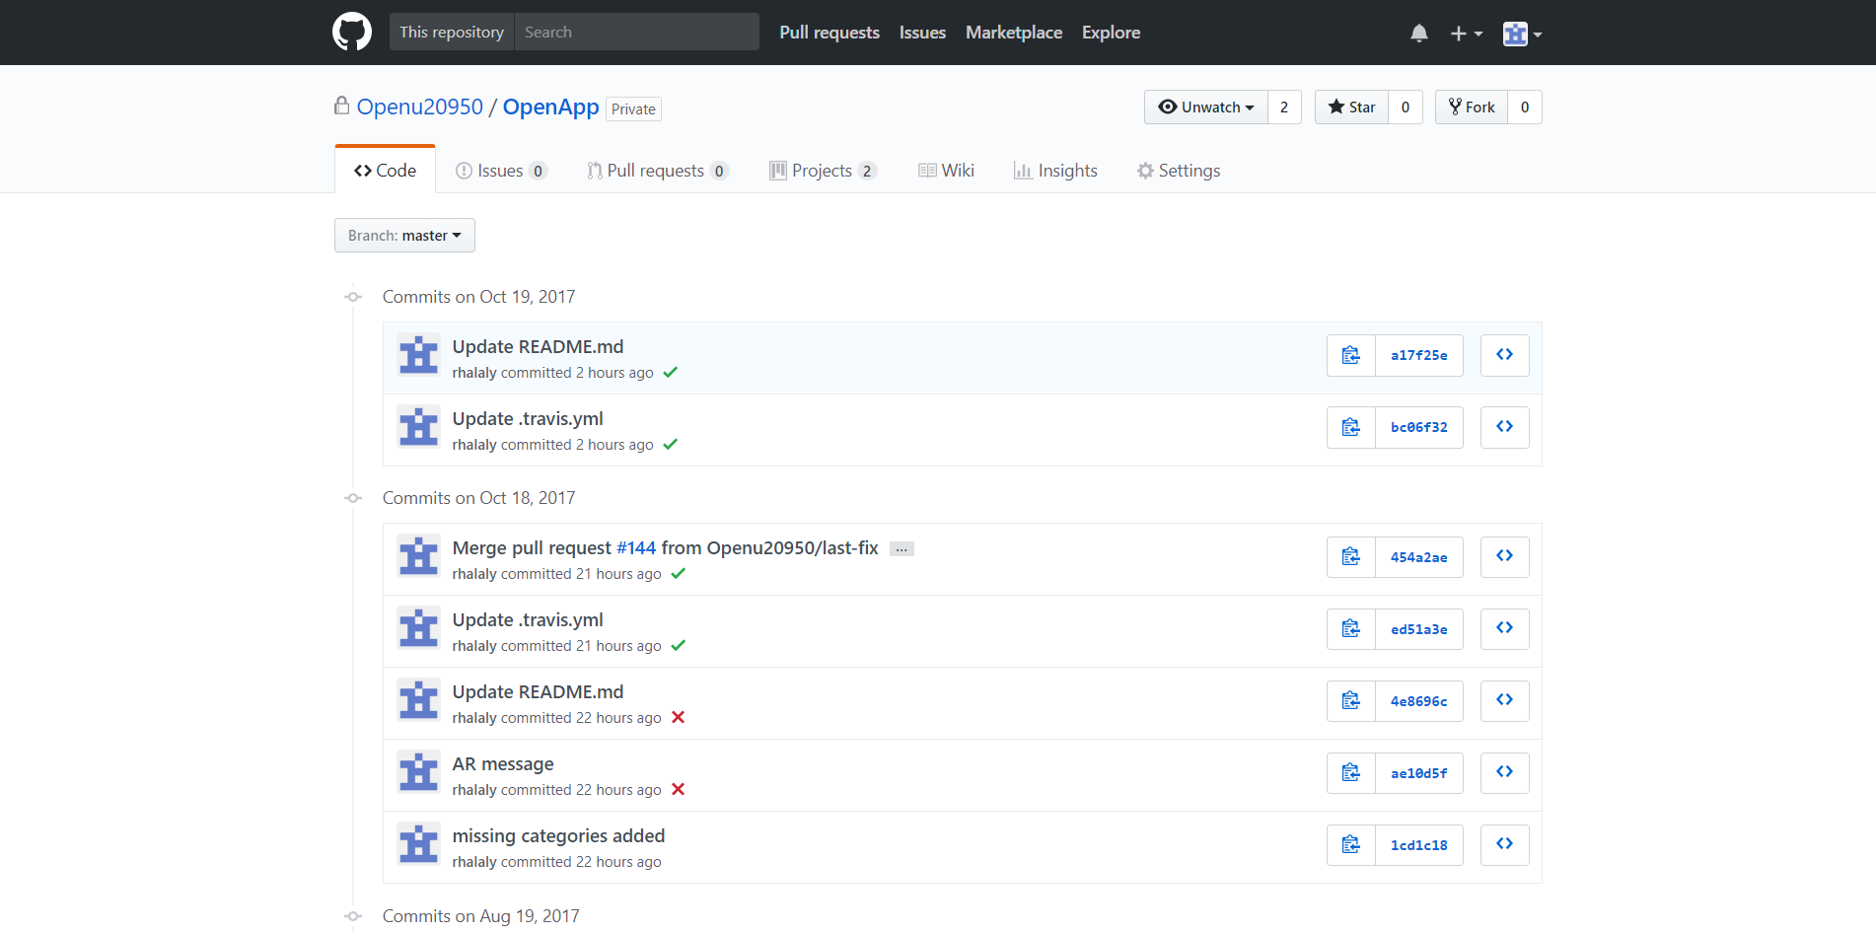

כאשר V ירוק מסמן שה-Build והבדיקות עברו, עיגול צהוב מסמל שהבנייה עדיין בתהליך ו-X אדום מסמל שה-Build או הבדיקות נכשלו. פירוט על סיבת הכישלון ניתן למצוא באתר של Travis או בלחיצה על ה-X.

ניתן להציג גם את מצב ה-master בקובץ ה-readme.md. כדי לעשות זאת יש ללחוץ על סמל המצב בדף הראשי של Travis:



ולבחור באפשרות Markdown.   
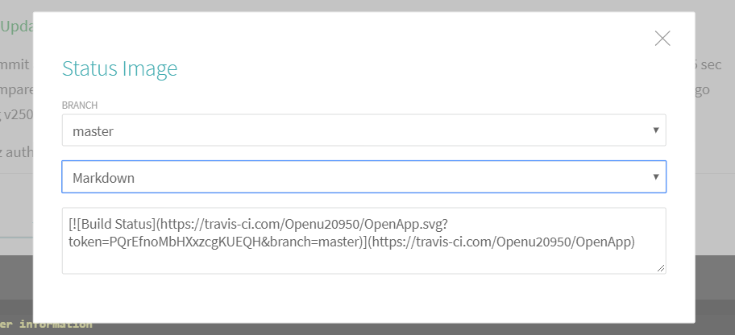  
את הטקסט שמופיע בשדה האחרון יש להעתיק ולשים אותו בקובץ ה-readme.md.

**הערה:** בפרויקטים של אנדרואיד זמן ה-Build יכול לקחת בסביבות 10 דקו.

# פרסום התוצר ללשונית Releases

ב-GitHub קיימת לשונית Releases שבה ניתן לשים את התוצר המקומפל של הקוד. Travis תומך גם בזה, ובמידה והבניה עוברת לפרסם את התוצר ב-GitHub. כדי לעשות זאת יש לעבור על המדריך [כאן](https://docs.travis-ci.com/user/deployment/releases/).

**הערה:** מומלץ לבחור בדרך Authenticating with an OAuth token""

יש לעדכן את הקובץ .travis.yml בהתאם להוראות. דוגמה:

deploy:

provider: releases

api_key:

secure: <YOUR_API_KEY>

file: "app/build/outputs/apk/app-debug.apk"

file_glob: "true"

skip_cleanup: "true"

on:

branch: master

repo: <YOUR REPO PATH>

בנוסף, ניתן להוסיף תיוג לגרסה המפורסמת על ידי הוספת השורות האלו לקובץ .travis.yml:

after_success:

- find . -name *apk

- sh set_tags.sh

והוספת הקובץ [set_tags.sh](https://github.com/Openu20950/OpenApp/blob/master/set_tags.sh) לתיקיה הראשית של ה-Repository.

**הערה:** יתכן וה-word לא יצליח לפתוח את הקישור. כדי להתגבר על כך, יש להעתיק את הקישור ולהדביק בדפדפן.

# תמיכה

ה-Docs של Travis וה-StackOverflow מכסים כמעט את כל הדברים ב-Travis. אך אם עדיין יש בעיה, ניתן לפנות לתמיכה הטכנית של Travis בכל בעיה בכתובת[support@travis-ci.com](mailto:support@travis-ci.com) . התמיכה מאוד טובה ונענית בדרך כלל מאוד מהר.